Кызыл миләштән төрле авыруларны дәвалый торган РЕЦЕПТЛАР

0

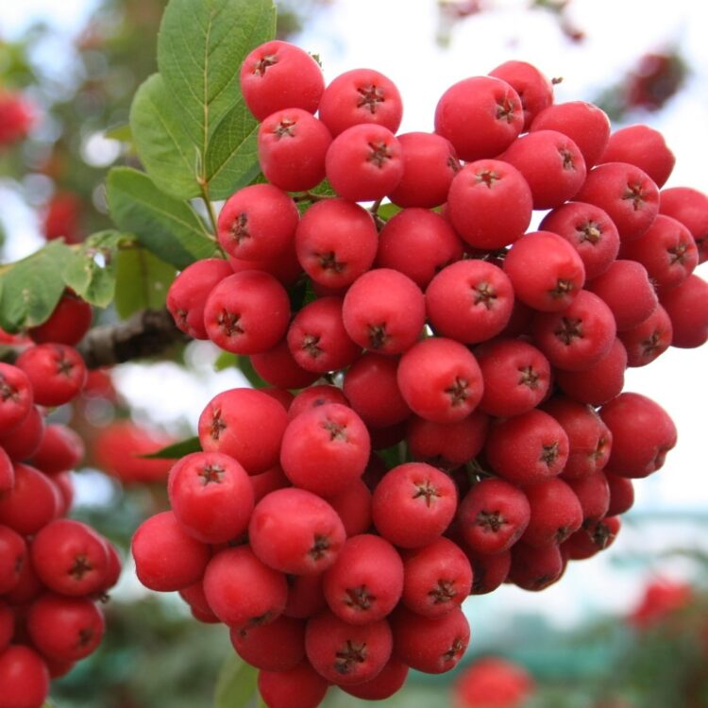
Фото: zakazvsad.ru

Көз көне ут янып утырган миләшнең шифасы әйтеп бетергесез зур.
– Миләш согы. Аны ясау өчен 400 г миләшне изеп, аңа 2 литр кайнаган су һәм бераз шикәр комы салырга, дүрт сәгатьтән соң болгатып, сөзеп эчәргә кирәк. Эч катканда берничә атна буена көнгә өч тапкыр 70–100 грамм шундый сок эчәргә киңәш ителә.
– Азканлылыктан. Ике аш кашыгы кызыл миләш җимешен ике стакан кайнар суга салып, бер сәгать төнәткәч сөзәргә. Шуны көн буена өч-дүрт тапкыр аз-азлап эчәргә кирәк.
– Үт куыгы ялкынсынган (холецистит) кешеләр дә миләш согының файдасын күрә. Халык медицинасында ул кан басымын нормада тоту өчен дә кулланыла. Моннан тыш кызыл миләшне изеп, шикәр комы һәм кайнар су белән болгатып, йоклар алдыннан эчү дә файдалы.
– Миләшне кан әйләнеше системасы бозылганда, сидек юллары ялкынсынганда, ташлар булганда, файдаланалар. Аны чәйгә кушып эчәргә яки төнәтмәсен ясарга кирәк. Миләш суын ясау өчен, стакан ярым суга бер кашык изелгән җимешен салып пешерергә. Шуны көнгә 2–3 мәртәбә яртышар стакан эчәргә.
Икенче ысул: 2 кг миләшне юып, 2 литр суга салырга һәм йомшарганчы пешерергә. Иләк аша уып сыгарга да, пыяла банкаларга салып, 15 минут пастеризацияләргә.
Кулланыр алдыннан табиб белән киңәшләшергә онытмагыз!

